**OŚWIADCZENIE SKŁADANE PRZEZ ODBIORCÓW UPRAWNIONYCH,**

**o których mowa w art. 2 pkt 2 lit. b-e ustawy z dnia 27 października 2022 r. o środkach nadzwyczajnych mających na  
celu ograniczenie wysokości cen energii elektrycznej oraz wsparciu niektórych odbiorców w 2023 roku**

**Instrukcja wypełniania**

1. Wypełnić WIELKIMI LITERAMI.
2. Pola oznaczone symbolem (*) są obowiązkowe.
3. W informacji o punktach poboru energii elektrycznej (PPE) należy wpisać numer albo numery PPE z ostatnio otrzymanej faktury.

1. Dane identyfikacyjne odbiorcy uprawnionego

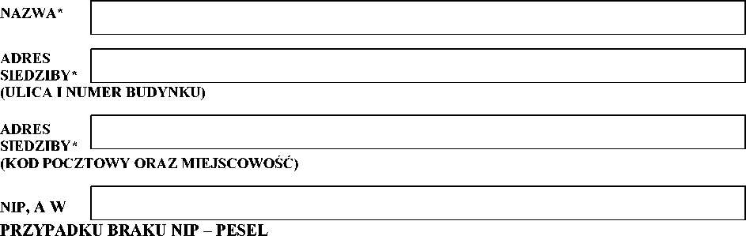

**TELEFON LUB E-MAIL**

2. Dane identyfikacyjne i kontaktowe odbiorcy uprawnionego albo osoby uprawnionej do reprezentowania tego odbiorcy

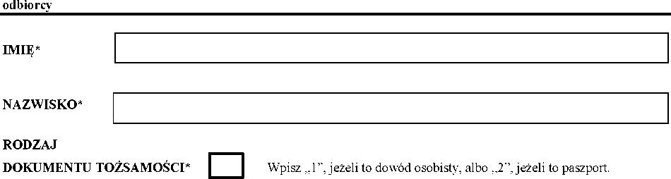

**SERIA I NUMER DOKUMENTU\***

**TELEFON LUB E-MAIL**

**3. Dane identyfikacyjne i kontaktowe drugiej osoby uprawnionej do reprezentowania tego odbiorcy (wypełnić, jeżeli dotyczy)**



**SERIA I NUMER DOKUMENTU\***

**TELEFON LUB E-MAIL**

**4. Informacja o punktach poboru energii elektrycznej (PPE)\***

|  |  |  |  |  |  |  |
| --- | --- | --- | --- | --- | --- | --- |
| **Lp.** | **NUMER PUNKTU POBORU ENERGII ELEKTRYCZNEJ (PPE)** | Wskazanie kategorii odbiorcy uprawnionego (1, 2, 3 lub 4 zgodnie z pkt 5 oświadczenia) | Data zawarcia umowy1) dla PPE | Wielkość zużycia energii elektrycznej (dane służące określeniu szacunkowej części energii elektrycznej, która będzie zużywana na potrzeby wskazane w art. 5 ust. 1 pkt 2 lit. a i b ustawy z dnia 27 października 2022 r. o środkach nadzwyczajnych mających na celu ograniczenie wysokości cen energii elektrycznej oraz wsparciu niektórych odbiorców w 2023 roku (Dz. U. poz. 2243), zwanej dalej „ustawą”) | Część energii elektrycznej objęta ceną maksymalną (%, z dokładnością do dwóch miejsc po przecinku) | Część energii elektrycznej nieobjęta ceną maksymalną (%, z dokładnością do dwóch miejsc po przecinku) |
|  | **1** | **2** | **3** | **4** | **5** | **6** |
| 1. |  |  |  |  |  |  |
| 2. |  |  |  |  |  |  |
| 3. |  |  |  |  |  |  |
| 4. |  |  |  |  |  |  |
| 5. |  |  |  |  |  |  |
| 6. |  |  |  |  |  |  |
| 7. |  |  |  |  |  |  |
| 8. |  |  |  |  |  |  |
| 9. |  |  |  |  |  |  |
| 10. |  |  |  |  |  |  |
| 11. |  |  |  |  |  |  |
| 12. |  |  |  |  |  |  |
| 13. |  |  |  |  |  |  |
| 14. |  |  |  |  |  |  |
| 15. |  |  |  |  |  |  |
| 16. |  |  |  |  |  |  |
| 17. |  |  |  |  |  |  |
| 18. |  |  |  |  |  |  |
| 19. |  |  |  |  |  |  |
| 20. |  |  |  |  |  |  |
| 21. |  |  |  |  |  |  |
| 22. |  |  |  |  |  |  |
| 23. |  |  |  |  |  |  |
| 24. |  |  |  |  |  |  |
| 25. |  |  |  |  |  |  |
| W przypadku liczby PPE większej niż 25 należy dodać kolejną stronę obejmującą informacje o pozostałych PPE. Wartości procentowe objęte i nieobjęte ceną maksymalną dla jednego PPE muszą się sumować do 100%. Wiersze i kolumny określające szacowany procentowy (%) udział części energii elektrycznej objętej ceną maksymalną muszą zostać wypełnione. | | | | | | |

1) Dotyczy umowy sprzedaży, o której mowa w art. 5 ust. 2 pkt 1 ustawy z dnia 10 kwietnia 1997 r. – Prawo energetyczne

(Dz. U. z 2022 r. poz. 1385, z późn. zm.), albo umowy kompleksowej, o której mowa w art. 5 ust. 3 tej ustawy.

**5. Oświadczenia**

Oświadczam, że wskazany wyżej odbiorca spełnia warunki pozwalające na uznanie go za odbiorcę uprawnionego i jest:2)

**1)** mikroprzedsiębiorcą, małym przedsiębiorcą albo średnim przedsiębiorcą w rozumieniu art. 7 ust. 1 pkt 1 -3 ustawy z dnia 6 marca 2018 r. - Prawo przedsiębiorców (Dz. U. z 2021 r. poz. 162, z późn. zm.), o których mowa w art. 2 pkt 2 lit. b ustawy;

**2)** innym podmiotem niż podmiot określony w pkt 1, będącym małym albo średnim przedsiębiorstwem w rozumieniu art. 2 pkt 1 rozporządzenia Rady (UE) 2022/1854 z dnia 6 października 2022 r. w sprawie interwencji w sytuacji nadzwyczajnej w celu rozwiązania problemu wysokich cen energii (Dz. Urz. UE LI 261 z 07.10.2022, str. 1), producentem rolnym będącym osobą fizyczną wpisaną do ewidencji producentów, o której mowa w przepisach ustawy z dnia 18 grudnia 2003 r. o krajowym systemie ewidencji producentów, ewidencji gospodarstw rolnych oraz ewidencji wniosków o przyznanie płatności (Dz. U. z 2022 r. poz. 2001), lub osobą fizyczną prowadzącą dział specjalny produkcji rolnej w rozumieniu art. 2 ust. 3 i 3a ustawy z dnia 26 lipca 1991 r. o podatku dochodowym od osób fizycznych (Dz. U. z 2021 r. poz. 1128, z późn. zm.), o których mowa w art. 2 pkt 2 lit. c ustawy;

**3)** jednostką samorządu terytorialnego lub podmiotem świadczącym na rzecz tej jednostki usługi, w tym samorządowym zakładem budżetowym, samorządową jednostką budżetową lub spółką, o której mowa w art. 9 ust. 1 lub art. 14 ust. 1 ustawy z dnia 20 grudnia 1996 r. o gospodarce komunalnej (Dz. U. z 2021 r. poz. 679), o których mowa w art. 2 pkt 2 lit. d ustawy;

**4)** jednym z podmiotów, o których mowa w art. 2 pkt 2 lit. e ustawy.

**Jestem świadomy odpowiedzialności karnej za złożenie fałszywego oświadczenia wynikającej z art. 233 § 6 ustawy z dnia 6 czerwca 1997 r. - Kodeks karny.**

…………………………………… ………………………………………… …………………………………….

Miejscowość Data Podpis 3)

2)Należy zaznaczyć właściwe pole albo pola.

3) Oświadczenie składane w postaci elektronicznej opatruje się kwalifikowanym podpisem elektronicznym, podpisem zaufanym albo podpisem osobistym i składa za pomocą środków komunikacji elektronicznej w rozumieniu art. 2 pkt 5 ustawy z dnia 18 lipca 2002 r. o świadczeniu usług drogą elektroniczną (Dz. U. z 2020 r. poz. 344).